6.4.2020
JDETE S NÁMI DO TOHO !?!?!?!

Kam se hrabe telka, když je mamka učitelka

1. Úkol dne: ZOPAKUJEME SI DNES HLAVNĚ ZÁKLADNÍ TVARY=
ČTVEREC, KRUH, OBDÉLNÍK A TROJÚHELNÍK

(že to nesouvisí s Velikonocemi, ale ano, dostaneme se k nim, nebojte se)

- projděte se s mamkou po vašem bytě. Kolik najdete předmětů kde je kruhový tvar? Naši jste jich alespoň ?
- stejně hledejte další tvary. Schválně, zapisujete-li si do nějakého sešítku výsledky, zapište, těšíme se, až je uvidíme.
- a půjdete-li ven, na zahrádku, proběhnout se do lesa, hledejte i tam
- a nyní pár cvičení k vytisknutí a splnění na papíře

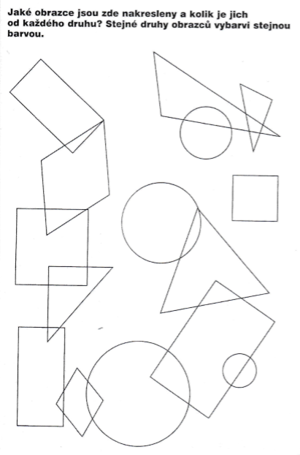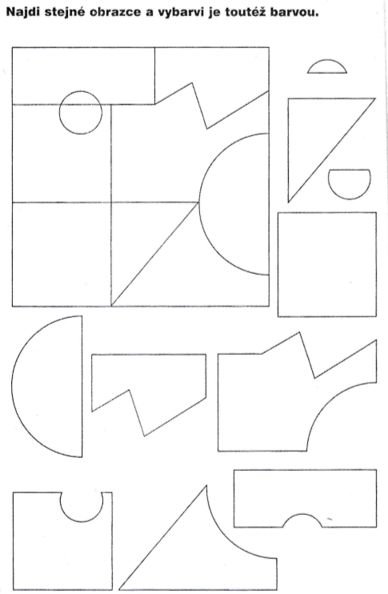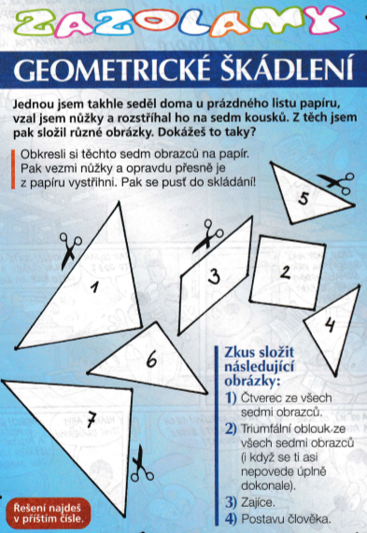

2. Úkol dne: VELIKONOČNÍ SLEPIČKA, KURÁTKA A VAJÍČKA
A je to tu, jaký má slepička tvar??? Kruh, no vidíš. Obkresli si nějaký větší kruhový tvar= slepička, menší = kuřátka a můžeš udělat i taťku- samce, včera jste opakovali, je to …………….kohout.
Tvary vystřihni, nalep a doplň barevnými vajíčky. Jaká mají tvar ??? Ovál nebo elipsa říkáme. Obrázek si dokresli.

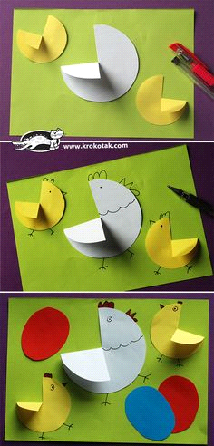

- 3. Úkol dne: VELIKONOČNÍ GRAFOMOTORICKÉ CVIČENÍ
- zkuste prosím hnízdo, i když nebudete dělat obrázek, můžete udělat na A4 pár pár základních oválů různých velikostí. Děti pak budou „tvořit-zaplétat“ hnízdo z proutí.
- Pokud se ti líbí více tahle slepička, pracuj na ní. Jaký tvar má zobáček a křídla na zadečku? Tělo slepičky je kruh přeložený na polovinu.
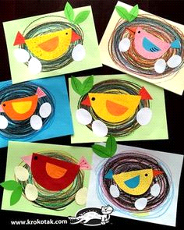

A až to všechno uděláte, dejte si chviličku pauzu, maminka na kafíčko a ty na skleničku něčeho dobrého u pohádky O KOHOUTKOVI A SLEPIČCE. Otázky maminka jistě vymyslí. Jaký byl kohoutek? Jak se chovala slepička? Co všechno pro kohoutka musela udělat? Co kohoutek spolkl?? atd.
POHÁDKA JDE STÁHNOUT: https://uloz.to/file/px0CfxYl5nGw/o-kohoutkovi-a-slepicce-1953-hdtv-x264-pip-mp4 A JE MOC PĚKNÁ.
NEBO VÁM JI MAMINKA MŮŽE VYPRÁVĚT, URČITĚ JI ZNÁ. A NEBO TO BUDE DNES POHÁDKA NA DOBROU NOC???

- 4. Úkol dne: TVOŘ
Co děláme proto, abychom dobře slyšely? Jak si čistíme uši?
Koupíme tyčinky na čistění………………….jistě je doma máte, a můžete s nimi namalovat krásné, jarní kytičky. Přímo hýří barvami. Až budeš ťupkovat, počítej při tom do deseti. Nebo snad umíš počítat i dál? Že se ptám.
Potom zkus říci, která rostlinka má více kvítků………………. učíme se odhad.

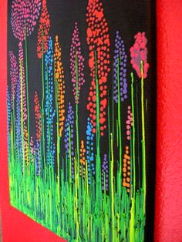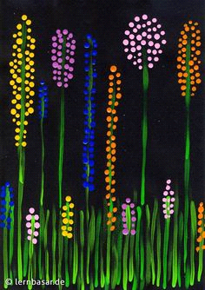

- 5. Úkol dne PRO VELKÉ ŠIKULKY: ZOPAKUJ SI
- Koleda, koleda, jarní trávo…………….
- V básničce je o zajíčkovi a ten má dlouhé uši………………..ty si také uši čistíš, jak jsme před chvilkou povídali.
- POZOR !!! JE JEŠTĚ NĚCO, ČEMU SE ŘÍKÁ UCHO-UŠI…………..kdo je má, kde jsou?? Přemýšlej - Stejně tak je to se slovem KOHOUTEK ……………….TOHO CO KOKRHAL ZACHRÁNILA SLEPIČKA, ale je ještě někde jinde kohoutek?
- Takových slov, která mají více významů je moc…………….přijdeš ještě na nějaké??? Pokud ne……..Tak jukni na poslední pracovní list:

